
INFORME TÉCNICO DE FISCALIZACIÓN AMBIENTAL

PROGRAMA DE CUMPLIMIENTO

CONSTRUCCIÓN APART HOTEL COMERCIO

DFZ-2020-3766-XIII-PC

 | Nombre | Firma
Aprobado | Claudia Pastore Herrera
Elaborado | Daniela Riquelme

NOVIEMBRE 2020
Contenido

1 RESUMEN 2
2 IDENTIFICACIÓN DE LA UNIDAD FISCALIZABLE 3
2.1 Antecedentes Generales 3
3 INSTRUMENTOS DE CARÁCTER AMBIENTAL FISCALIZADOS 4
4 ANTECEDENTES DE LA ACTIVIDAD DE FISCALIZACIÓN (Si corresponde) 4
4.1 Revisión Documental 4
5 EVALUACIÓN DEL PLAN DE ACCIONES Y METAS CONTENIDO EN EL PROGRAMA DE CUMPLIMIENTO. 5
6 CONCLUSIONES 14
7 ANEXOS 15

RESUMEN
El presente documento da cuenta de los resultados de las actividades de fiscalización ambiental realizadas por la Superintendencia del Medio Ambiente (SMA), a la unidad fiscalizable “Construcción Apart Hotel Comercio”, localizada en Antonio Bellet N°118 – 130 – 146, comuna Providencia, en el marco del Programa de Cumplimiento aprobado a través de la Resolución Exenta N°2 / ROL D-047-2020 de esta Superintendencia.
Los objetivos específicos del programa consisten en dar cumplimiento con los niveles máximos permisibles de emisión de ruido según lo establecido en la normativa legal vigente, el D.S. N°38/11 MMA, a través de la instalación de una barrera acústica durante la fase de excavación y perforación de pilas, un encierro acústico para la bomba de hormigón, termopanel en el departamento del denunciante y biombos acústicos móviles para cortar materiales y uso de cincel para picar hormigón.
Entre los hechos constatados más relevantes, es importante señalar que el titular implementó las medidas de control de ruido comprometidas bajo los lineamientos indicados, dando cumplimiento satisfactorio a la ejecución del Programa de Cumplimiento.

IDENTIFICACIÓN DE LA UNIDAD FISCALIZABLE

Antecedentes Generales
Identificación de la Unidad Fiscalizable:  Construcción Apart Hotel Comercio | Estado operacional de la Unidad Fiscalizable:  En construcción
Región:  Metropolitana | Ubicación específica de la unidad fiscalizable:  Antonio Bellet N°118 – 130 – 146, Providencia
Provincia:
Santiago
Comuna:
Providencia
Titular de la unidad fiscalizable:  Antonio Bellet Renta SpA. | RUT o RUN:  76.789.912-2
Domicilio titular:  Antonio Bellet N°118 – 130 – 146, Providencia,  Santiago, Región Metropolitana | Correo electrónico:
 | Teléfono:

INSTRUMENTOS DE CARÁCTER AMBIENTAL FISCALIZADOS

Identificación de Instrumentos de Carácter Ambiental fiscalizados
N° | Tipo de instrumento | N°/  Descripción | Fecha | Comisión/ Institución | Título | Comentarios
1 | NE | 38 | 2011 | MMA | Establece Norma de Emisión de ruidos generados por fuentes que indica | -
2 | PdC | Res. Ex. N°2 /  Rol D-047-2018 | 20/08/2020 | SMA | Aprueba programa de cumplimento presentado por Antonio Bellet Renta SpA. suspende procedimiento administrativo en su contra | -

ANTECEDENTES DE LA ACTIVIDAD DE FISCALIZACIÓN (Si corresponde)

Revisión Documental

Documentos Revisados

N° | Nombre del documento revisado | Origen / Fuente documento | Observaciones
1 | Carta que da cuenta del reinicio de la faena de construcción con fecha 20 de agosto de 2020 | Documento entregado por el titular | Entregado en plazo
2 | Reporte final con los medios verificadores de la Acción N°1 | Documento entregado por el titular | Entregado en plazo
3 | Reporte final con los medios verificadores de la Acción N°2 | Documento entregado por el titular | Entregado en plazo
4 | Reporte final con los medios verificadores de la Acción N°3 | Documento entregado por el titular | Entregado en plazo
5 | Reporte final con los medios verificadores de la Acción N°4 | Documento entregado por el titular | Entregado en plazo
6 | Reporte final con los medios verificadores de la Acción N°5 | Documento entregado por el titular | Entregado en plazo
7 | Reporte de inspección ambiental N° 087142020, ETFA ACUSTEC | Documento entregado por el titular | Entregado en plazo
8 | Reporte final con los medios verificadores de la Acción N°6 | Documento entregado por el titular | Entregado en plazo
9 | Reporte final con los medios verificadores de la Acción N°7 | Documento entregado por el titular | Entregado en plazo

EVALUACIÓN DEL PLAN DE ACCIONES Y METAS CONTENIDO EN EL PROGRAMA DE CUMPLIMIENTO.

Hechos, actos y omisiones que constituyen la infracción
La obtención, con fecha 23 de enero de 2019, de un Nivel de Presión Sonora Corregido (NPC) de 75dB(A), medición efectuadas en horario diurno, en condición externa, en un receptor sensible ubicado en Zona III.
Normativa pertinente
Decreto Supremo N°38/2011 MMA, “Establece Norma de Emisión de ruidos generados por fuentes que indica”.
Descripción de los efectos producidos por la infracción
- Existe una superación de 10 dB(A) por sobre lo establecido en la norma de ruidos D.S 38/2001 respecto del receptor.

N° | Acción | Plazo de ejecución | Indicador de cumplimiento | Medios de verificación | Resultados de la Fiscalización
1 | Instalación de pantalla acústica (Barrera acústica). | Fecha de Inicio 18-02-2019  Fecha de Término 31-01-2020 | El término de la construcción y ejecución de la pantalla acústica fue antes de la notificación de la Formulación de Cargos, después de la fiscalización y medición de nivel de presión sonora realizada el día 23 de enero de 2019.  Se instaló una pantalla acústica sobre el medianero sur del Proyecto. Dicha medida fue adoptada para atenuar los ruidos producidos durante la etapa de excavación y perforación de pilas. A medida que el edificio fue creciendo, esta pantalla fue retirada en Enero de 2020 por interferir con la con la proyección del edificio mismo, ya que junto al medianero va un muro que separa las terrazas de los departamentos del segundo piso con el edificio vecino. De este modo, la acción descrita estaba concebida para mitigar los ruidos propios de la fase temprana de construcción y cumplió su finalidad en ese entonces. | No aplica. | Se revisan los medios verificadores de la Acción 1, dentro del cual se adjuntan fotografías fechadas y gerorreferenciadas de la barrera acústica instalada (Fotografía 1.) además de facturas.  Dado lo anterior, se considera que la acción 1 se encuentra ejecutada conforme.
2 | Caseta acústica para bomba de hormigón (Encierros acústicos). | Fecha de Inicio 20-08-2020  Fecha de Término 21-09-2020 | Dicha acción, si bien se encuentra ejecutada, se acreditará con posterioridad a la aprobación del programa de cumplimiento, específicamente en el informe final del mismo, que la bomba de hormigón cuenta con caseta de aislación acústica, debidamente instalada, con los requerimientos especificados. | Reporte final: Se acreditará con posterioridad a la aprobación del programa de cumplimiento, específicamente en el informe final del mismo. | Se revisan los medios verificadores de la Acción 2, dentro del cual se adjuntan fotografías fechadas y georreferenciadas de la caseta acústica para la bomba de hormigón instalada (Fotografía 2.) y facturas de los componentes de ésta. Si bien las fechas no coinciden con los plazos de ejecución de la acción, esto se debe a que, dadas las condiciones sanitarias en que se encuentra el país debido a la pandemia del COVID-19, y las cuarentenas asociadas a ello, la obra retomó sus actividades con fecha 17 de agosto de 2020, según indica en su carta que da cuenta del inicio de obras.  Dado lo anterior, se considera que la acción 2 se encuentra ejecutada conforme.
3 | Termopanel en el departamento de denunciante o equivalente (Termopanel). | Fecha de Inicio 20-08-2020  Fecha de Término 21-09-2020 | Acción por ejecutar. Se instalarán de manera permanente ventanas termopanel en la totalidad de las ventanas del domicilio del denunciante, ubicado en Antonio Bellet N° 90, dpto. N° 205. En caso de negativa por parte del denunciante a la instalación mencionada, se instalarán termopaneles en la totalidad de las ventanas de un receptor equivalente, ubicado en Antonio Bellet N° 90. Dicha acción se acreditará en el informe final del presente programa de cumplimiento. | Respecto de la forma de implementar la medida, se considera lo siguiente:  Informar a la SMA mediante carta del reinicio de la faena de construcción en atención al levantamiento de la cuarentena en la comuna en la cual se emplaza la unidad fiscalizable. | Se revisan los medios verificadores de la Acción 3, dentro del cual se adjuntan fotografías fechadas y gerorreferenciadas de la vista desde la obra hasta el departamento del denunciante, asimismo se adjuntan fotografías desde el departamento hacia la obra (Fotografía 3 y Fotografía 4) y órdenes de compra de los elementos para la instalación de las ventanas termopanel.  Se revisa la carta que da cuenta del reinicio de la faena de construcción en atención al levantamiento de la cuarentena en la comuna en la cual se emplaza la unidad fiscalizable, para lo cual se constata que las fechas han sido aplazadas desde el 17 de agosto de 2020.  Dado lo anterior, se considera que la acción 3 se encuentra ejecutada conforme.
4 | Biombos acústicos móviles para corta de materiales (Encierros acústicos). | Fecha de Inicio 20-08-2020  Fecha de Término 21-09-2020 | Acción por ejecutar. Se instalarán pantallas móviles tipo biombo con aislación acústica, para efectos de mitigar trabajos puntuales que emiten ruido, como el uso del cincelador para picar hormigón, esmeril para cortar fierro, entre otras maquinarias móviles. | Reporte final: Dicha acción se acreditará en el informe final. | Se revisan los medios verificadores de la Acción 4, dentro del cual se adjuntan fotografías fechadas y gerorreferenciadas del biombo acústico (Fotografía 5 y Fotografía 6) y facturas de los elementos para la fabricación de dicho biombo. Si bien las fechas no coinciden con los plazos de ejecución de la acción, esto se debe a que, dadas las condiciones sanitarias en que se encuentra el país debido a la pandemia del COVID-19, y las cuarentenas asociadas a ello, la obra retomó sus actividades con fecha 17 de agosto de 2020, según indica en su carta que da cuenta del inicio de obras.  Dado lo anterior, se considera que la acción 4 se encuentra ejecutada conforme.
5 | Medición de ruido por una ETFA. | Fecha de Inicio 20-08-2020  Fecha de Término 21-09-2020 | En caso de que ninguna ETFA pudiera ejecutar dicha medición por falta de capacidad, se podrá realizar con alguna empresa acreditada por el Instituto Nacional de Normalización (INN) y/o autorizada por algún organismo de la administración del Estado (Res. Ex. N°1024/2017 de la SMA). Dicho impedimento deberá ser evidenciado e informado a la Superintendencia, mediante la respuesta escrita de las ETFA respecto de su falta de capacidad para prestar el servicio requerido (Res. Ex. N° 127/2019 de la SMA, o aquella que la reemplace).  Más aún, si para realizar la mencionada medición no es posible contar con una ETFA o alguna empresa acreditada por el INN y/o autorizada por algún Organismo de la Administración del Estado, se deberá realizar la medición con una empresa con experiencia en la realización de dicha actividad, siempre y cuando dicha circunstancia sea acreditada e informada a la Superintendencia. | No aplica. | Se revisan los medios verificadores de la Acción 5, dentro del cual se adjunta la factura del informe elaborado por la Entidad Técnica de Fiscalización Acustec Ltda., y el respectivo informe técnico con fecha 21 de septiembre de 2020.  Se revisa el informe Nº087142020 emitido por la ETFA Acustec:  - Instrumental: Tanto sonómetro como calibrador acústico cuentan con certificado de calibración periódica vigente, expendido por el Instituto de Salud Pública de Chile. Cumpliendo con la Norma Técnica N°165, según el Decreto Exento N°542 de 27 de agosto de 2015 del MINSAL.  - Metodología: Se observa a lo largo del informe la utilización de la metodología de medición y evaluación indicado en el D.S. N°38/11 del MMA, en cuanto a posicionamiento de sonómetro, descriptores registrados, cantidad y duración de las mediciones.  - Zonificación: Se corrobora el uso de suelo de los receptores y la homologación de zonas, ubicándose estos en zona UpEC del Plan Regulador de Providencia.  - Resultados: A partir de los datos obtenidos según la metodología señalada en el D.S. N°38/11 MMA, es posible indicar que la fuente supera los límites establecidos para zona III de la Norma de Emisión en periodo diurno en una medición en 1 dBA.  Tabla 1. Resultados medición ETFA.  Dado lo anterior, se considera que la acción 5 se encuentra ejecutada conforme.
  Receptor | NPC (dBA) | Límite máximo permisible (dBA) | Superación
  1 (externo) | 66 | 65 | Supera en 1 dBA
  1 (v. cerrada) | 48 | 65 | No supera
  1 (v. abierta) | 58 | 65 | No supera
6 | Carga del Programa de Cumplimiento en el SPDC. | Fecha de Inicio 20-08-2020  Fecha de Término 03-09-2020 | En relación a los indicadores de cumplimiento y medios de verificación asociados a esta nueva acción, por su naturaleza, no requiere un reporte o medio de verificación específico.  Por otra parte, como Impedimentos eventuales, se contemplarán aquellos problemas exclusivamente técnicos que pudieren afectar el funcionamiento del sistema digital en el que se implemente el SPDC, y que impidan la correcta y oportuna carga de la información. Por tanto, en caso de ocurrencia, se dará aviso inmediato a la SMA, vía correo electrónico, especificando los motivos técnicos por los cuales no fue posible cargar el Programa de Cumplimiento en el portal SPDC, remitiendo comprobante de error o cualquier otro medio de prueba que acredite dicha situación. La entrega del Programa de Cumplimiento se realizará a más tardar al día siguiente hábil al vencimiento del plazo correspondiente, en la Oficina de Partes de la Superintendencia del Medio Ambiente. | No aplica. | Se revisa el COMPROBANTE ENVÍO REPORTE SPDC-821-2020, el cual da cuenta de las acciones 1, 2, 3, 4, 5, 6 y 7.  Dado lo anterior, se considera que la acción 6 se encuentra ejecutada conforme.
7 | Reporte final. | Fecha de Inicio 21-09-2020  Fecha de Término 05-10-2020 | (i) Impedimentos: se considerarán como tales, los problemas exclusivamente técnicos que pudieren afectar el funcionamiento del sistema digital en el que se implemente el SPDC, y que impidan la correcta y oportuna entrega de los documentos correspondientes;  (ii) Acción y plazo de aviso en caso de ocurrencia, se dará aviso inmediato a la SMA, vía correo electrónico, señalando los motivos técnicos por los cuales no fue posible cargar los documentos en el sistema digital en el que se implemente el SPDC, remitiendo comprobante de error o cualquier otro medio de prueba que acredite dicha situación; y  (iii) Acción alternativa: en caso de impedimentos, la entrega de los reportes y medios de verificación será a través de Oficina de Partes de la Superintendencia del Medio Ambiente. | Reporte final. | Se revisa el COMPROBANTE ENVÍO REPORTE FINAL SPDC-822-2020, el cual da cuenta de las acciones 1, 2, 3, 4, 5, 6 y 7.  Dado lo anterior, se considera que la acción 7 se encuentra ejecutada conforme.

Registros
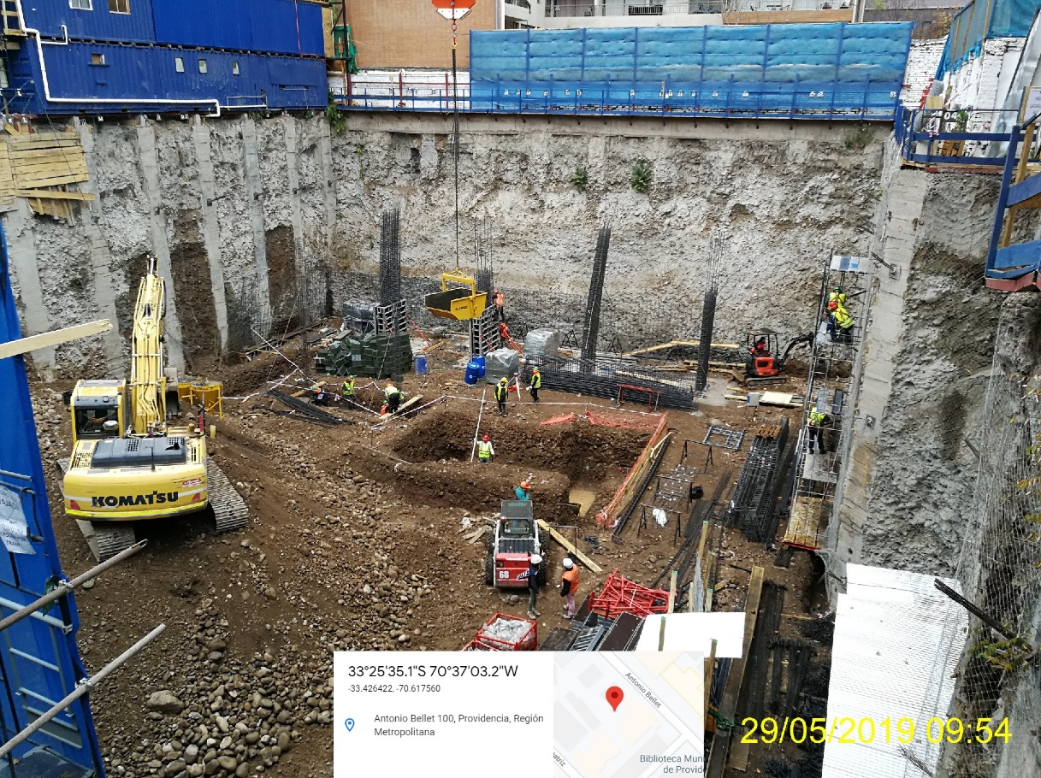
Fotografía 1. |  | Fecha: 29/05/2019
Coordenadas UTM DATUM WGS84 HUSO 19S | Norte: -70.617560 |  | Este: -33.426422
Descripción del medio de prueba: Fotografía entregada por el titular de la unidad fiscalizable, donde se observa la barrera acústica.
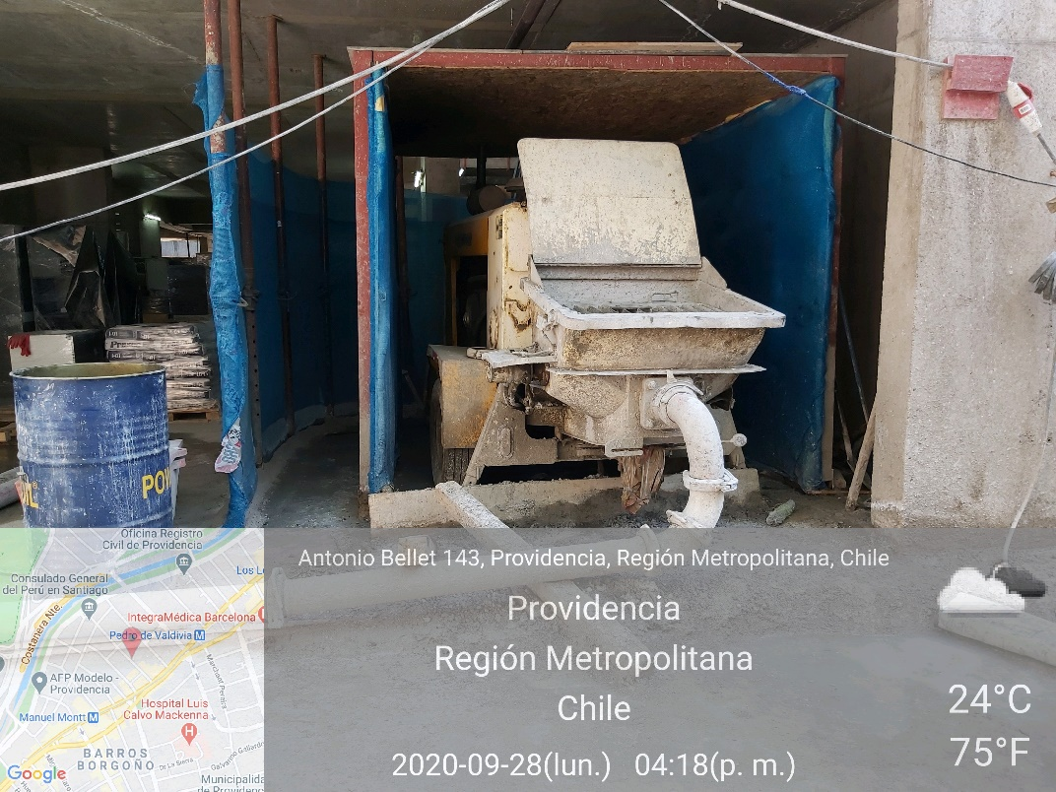
Fotografía 2. |  | Fecha: 28/09/2020
Descripción del medio de prueba: Fotografía entregada por el titular de la unidad fiscalizable, donde se observa el encierro acústico a la bomba de hormigón.

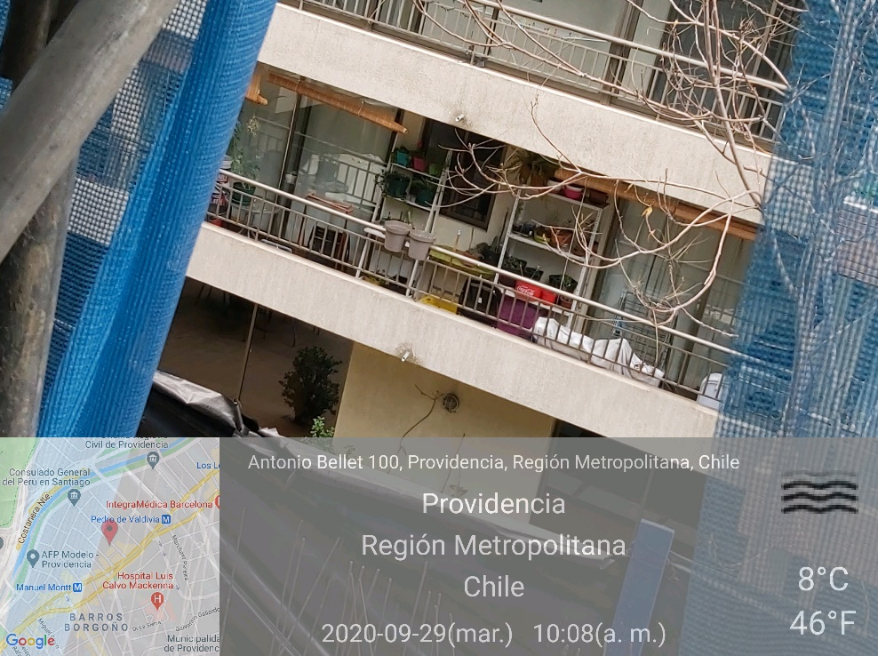 | 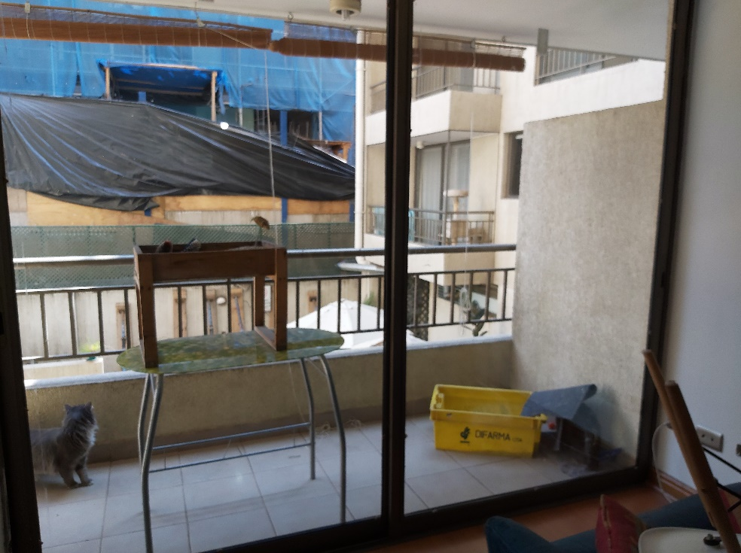
Fotografía 3 y Fotografía 4 | Fecha: 29/09/2020
Descripción del medio de prueba: Fotografías entregadas por el titular de la unidad fiscalizable, donde se observa la ventana del denunciante desde la obra hacia la ventana y de la ventana a la obra.

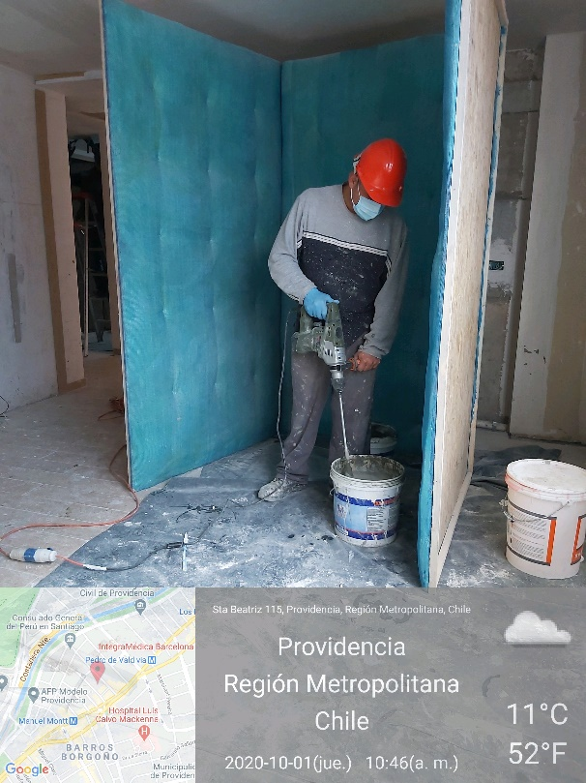 | 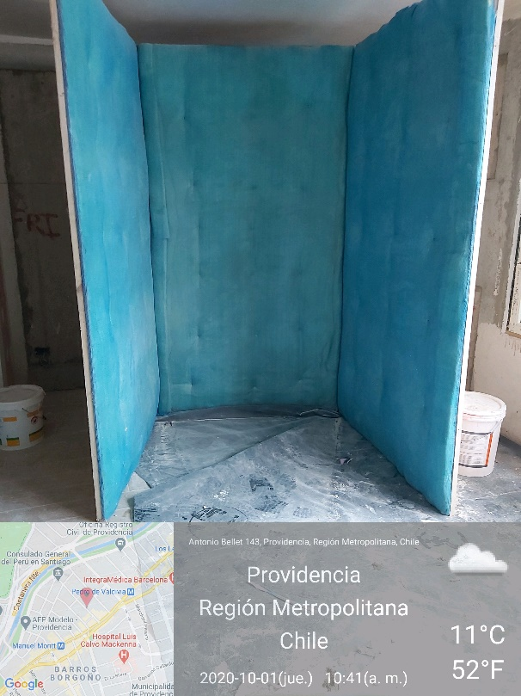
Fotografía 5 y Fotografía 6 | Fecha: 10/01/2020
Descripción del medio de prueba: Fotografías entregadas por el titular de la unidad fiscalizable, donde se observa el biombo acústico.

CONCLUSIONES

La Actividad de Fiscalización Ambiental realizada, consideró la verificación de las acciones N°1, 2, 3, 4, 5, 6 y 7, asociadas al Programa de Cumplimiento aprobado a través de la Res. Ex. N°2 /ROL D-047-2020 de esta Superintendencia.
Del total de las acciones verificadas, basado en la documentación entregada por el titular, se puede indicar que se dio cumplimiento satisfactorio a la ejecución del Programa de Cumplimiento.

ANEXOS
N° Anexo | Nombre Anexo
1 | Resolución N°5 / ROL D-052-2018 de 31 de octubre de 2018 que aprueba Programa de Cumplimiento de Presentado por Agrícola Prodalmen Ltda., y suspende procedimiento administrativo sancionatorio.
2 | Reporte de inspección ambiental N° 087142020, ETFA ACUSTEC
3 | Carta titular, que da cuenta del reinicio de la faena de construcción, de fecha 20 de agosto de 2020
4 | Reporte final con los medios verificadores de las acciones 1, 2, 3, 4, 5, 6 y 7

